问题还是比较多的，我们一条一条说：
- 图1是新建故事时候的ui，这个“新建故事”的蓝色选项明明只有一个，为什么不居中？为什么看起来像是给右边留了个空位？太诡异了。
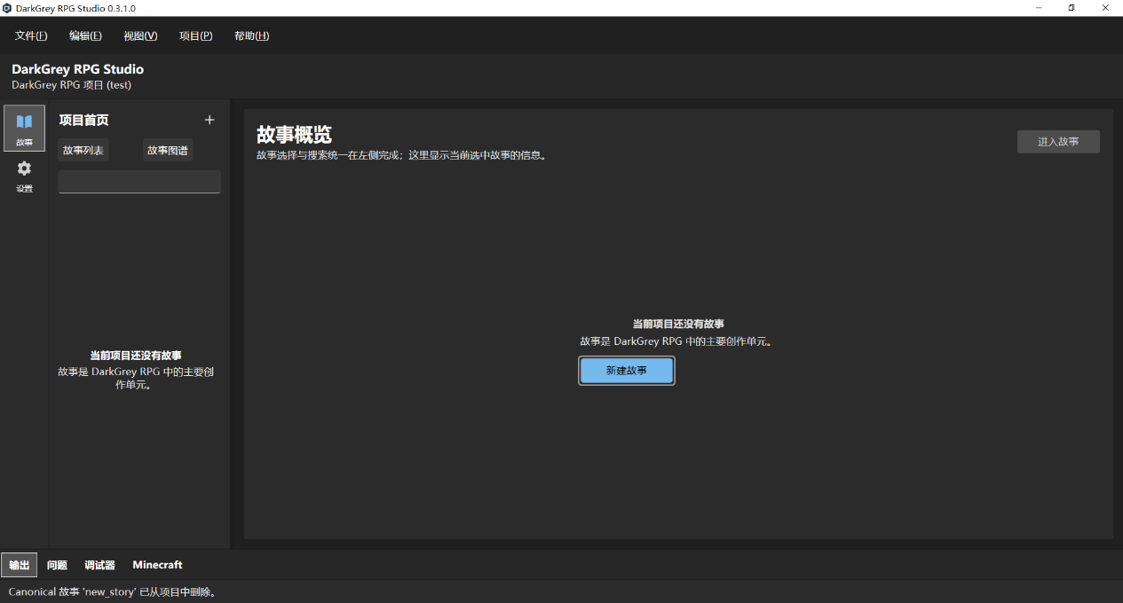
- 如图2，红框处这个意义不明的DarkGrey_RPG的标题可以删除，如果只是想显示当前项目，那可以移到左上角的窗口标题处，完全没有必要占这么大的篇幅。左边边框的这个“故事”和“设置”也是半毛钱用处都没有，设置里面的东西如图二，就是改个颜色，哪里需要单开一页，在上面的标签页里面改就行了。这默认点开就是故事，删掉这个原因不明的“故事”和“设置”的左边框。
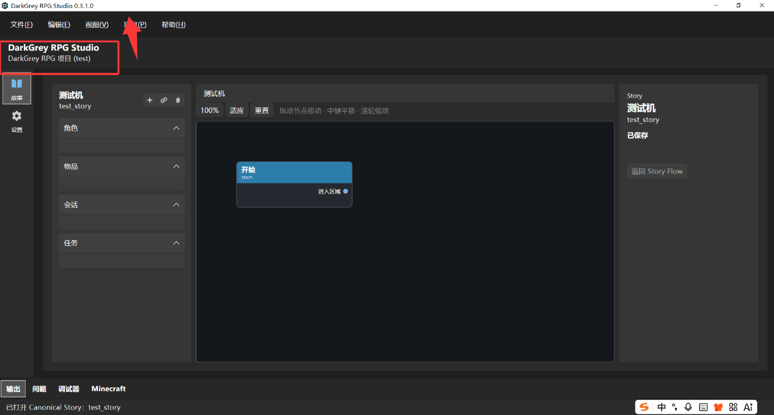
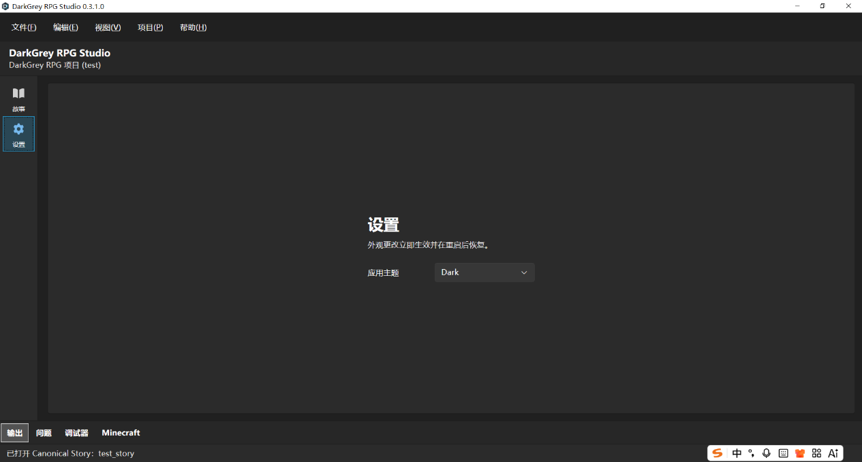
- 如图4，我圈出来的地方还是老问题，只有左右可以移动，但是上下不能移动flow窗口，太死板了。
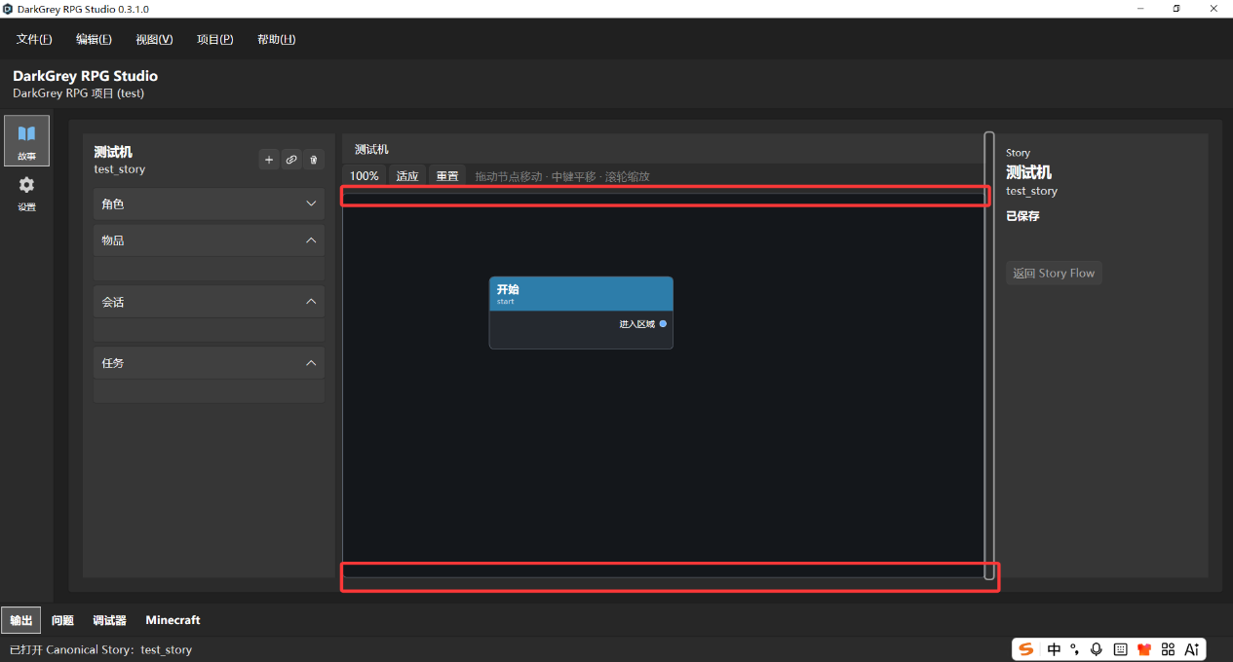
- 如图5，新建角色、任务、物品、会话时，全部已建立的资源都会闪动一下。
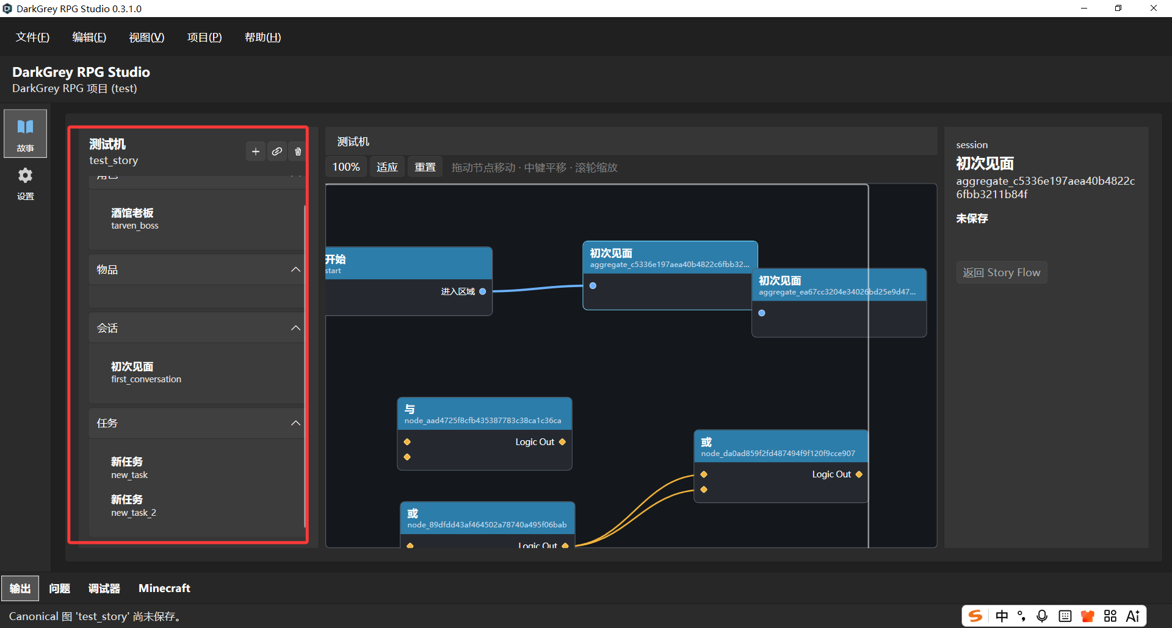
- 角色、任务、物品、会话这四个左边的边框我以后统称资源库。这些资源库的ui动画有点太不流畅了，尤其是展开文件夹的时候，卡顿感有点明显。
- 如图6，现在flow里面右键节点时又不会弹出面板了，至少该有编辑和删除的选项吧。
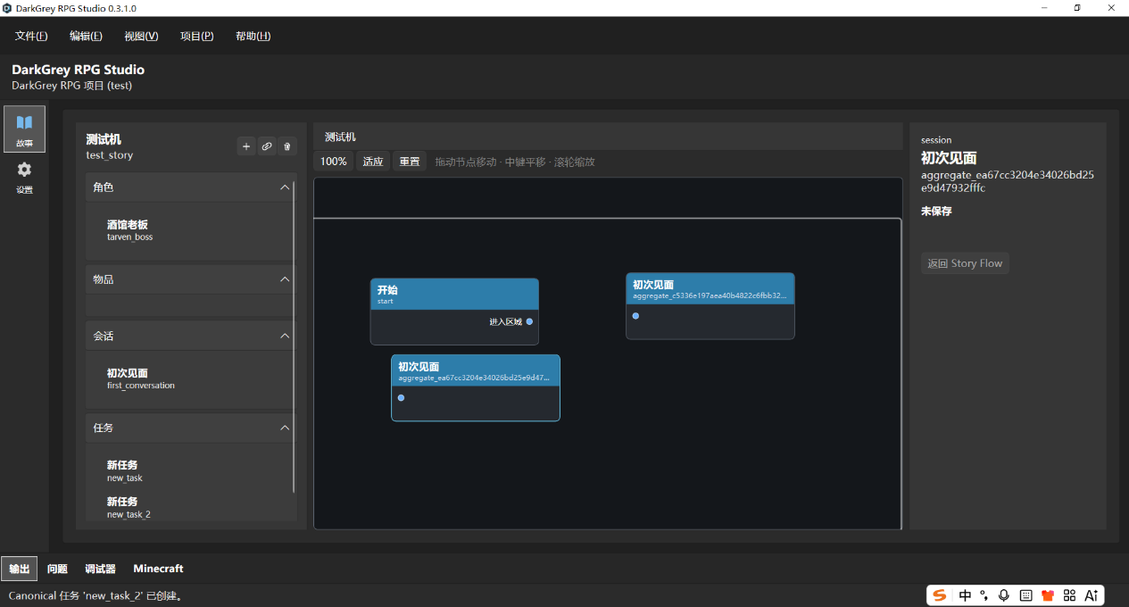
- 虽然现在确实可以把资源库的资源拖入flow里面，但是我希望像godot那样，将资源拖出去的时候就在鼠标处显示生成好的节点，然后这个节点随着用户拖拽一起移动，而不是像现在这样，只有鼠标拖到指定位置松开后，才能看见突兀生成的节点。
- 如图7，连线又变回原来的样式了，我之前强调过，连线应该要是拖动真实的线，不是预览的虚线。我理解可能是因为逻辑端口和流程端口的连线规则完善导致的——因为现在逻辑输出端口可以同时向外伸出复数连线，流程输入端口可以同时接入复数连线，所以拖动真实的线条会出现逻辑问题。
但是我还是不希望是预览虚线，我希望逻辑依然是：
流程端口的情况：
当没有连线时，我拖动流程输入/流程输出端，其中可以拖动真实的连线。
当已经有连线时，我拖动流程输出端，则流程输入端的连线端口不动，整根线变成鼠标-流程输入端的连线，如果在空位处松开鼠标，则整根线断开。
拖动流程输入端的连线同理。但如果流程输入端同时连入了多根连线，则此时鼠标将同时拖动全部连入的连线一起移动，同样在空位松开时全部连线断开。
逻辑端口也同理，只不过逻辑端口的情况是“只有逻辑输出端可以同时发出多根连线”。
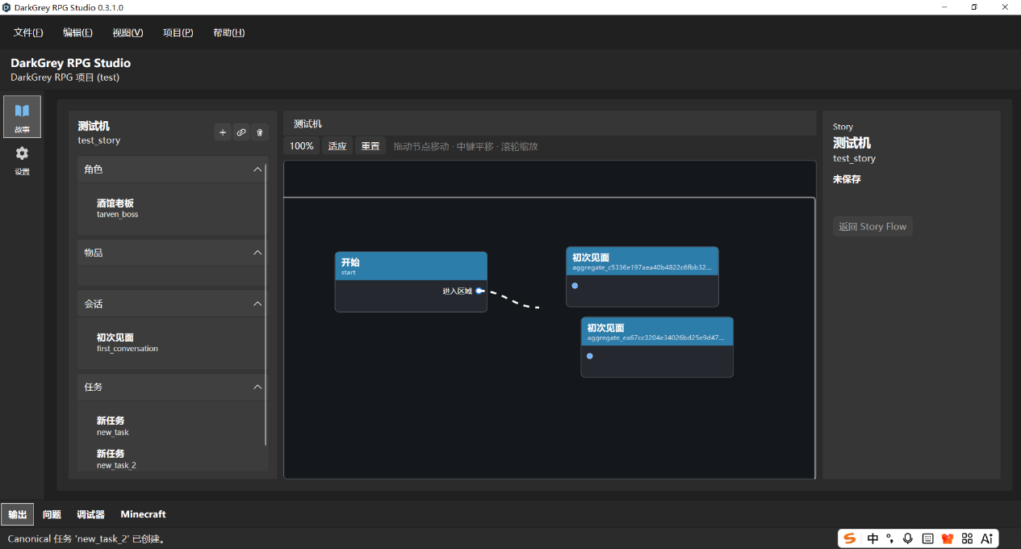
- 为了更好的管理连线，我希望当用户按住在如图8所示的位置加入一个“剪刀”，点击后用户的鼠标变成剪刀样式，点击连线即可轻松断开两端的连线。同时为“剪刀”工具加入快捷键“左alt”，当用户按住左alt键时，鼠标自动变成剪刀的样式，点击连线即可断开。我希望在用户将鼠标悬停在“剪刀”工具图标上一段时间后，studio会出现一个小浮窗，上面标着“Alt键”，提示用户快捷键。
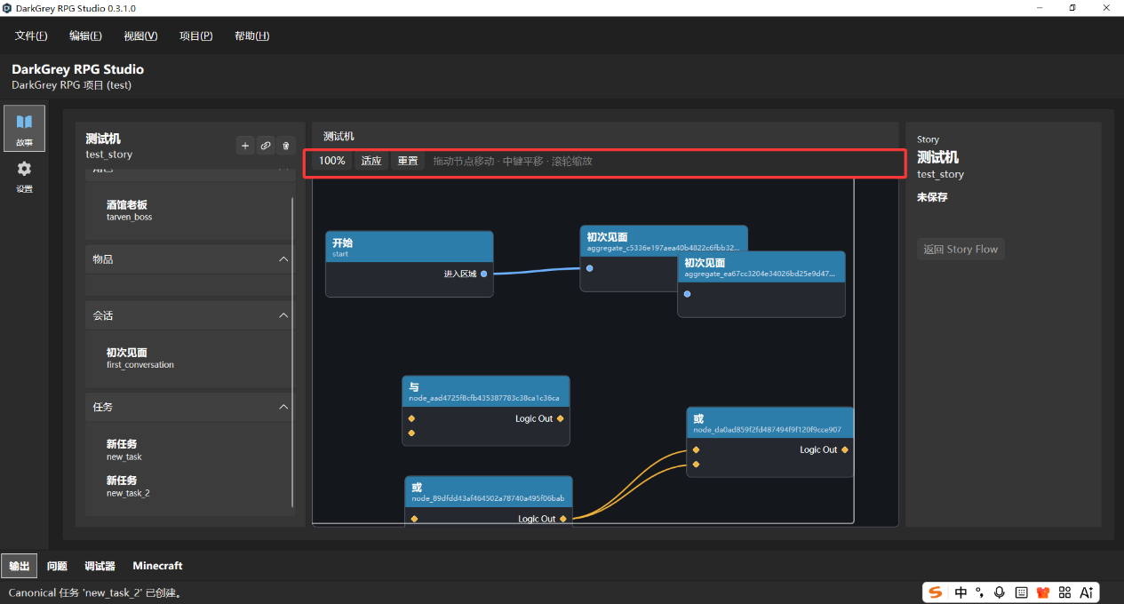
- 如图9所示，箭头处的这些编码是什么？我猜测是会话的id，但这种东西为什么要放出来给用户看？用户完全没有必要知道节点在内部的编号是什么。你看截图里面，全都是这种编号，看着乱死了。
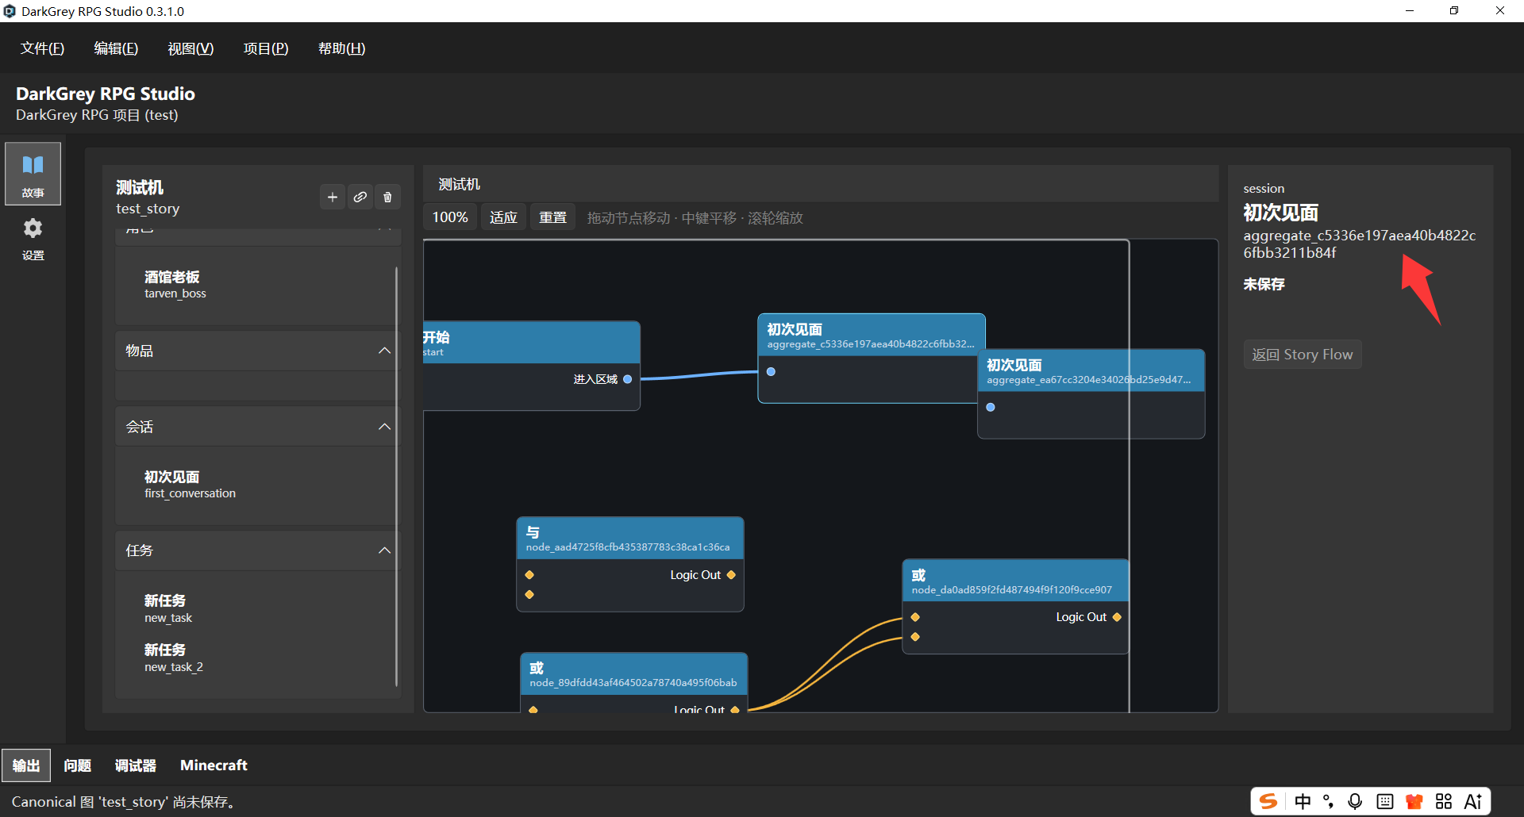
- 我希望能加入双击“会话”和“任务”节点，就能跳转到他们内部的局部流程图的功能，目前只能双击资源库里面的会话资源进入，此外右键节点和资源库的资源时，展开的菜单里面也要有“编辑”功能，由此进入它们各自的局部流程图。
- 如图，这个报错是不是因为节点有连线，但是我想删掉他？为什么会有这种问题，我都想删掉这个节点了，肯定是希望它的连线也一起断开啊。如果用户要删掉这个节点，那就自动把它的连线断开然后删除。当然，为了防止用户误删，不管有没有连线都该在删除前给用户弹个确认窗口，如果有连线的话，也应该在这个窗口注明有连线，征得用户确认后直接删除。
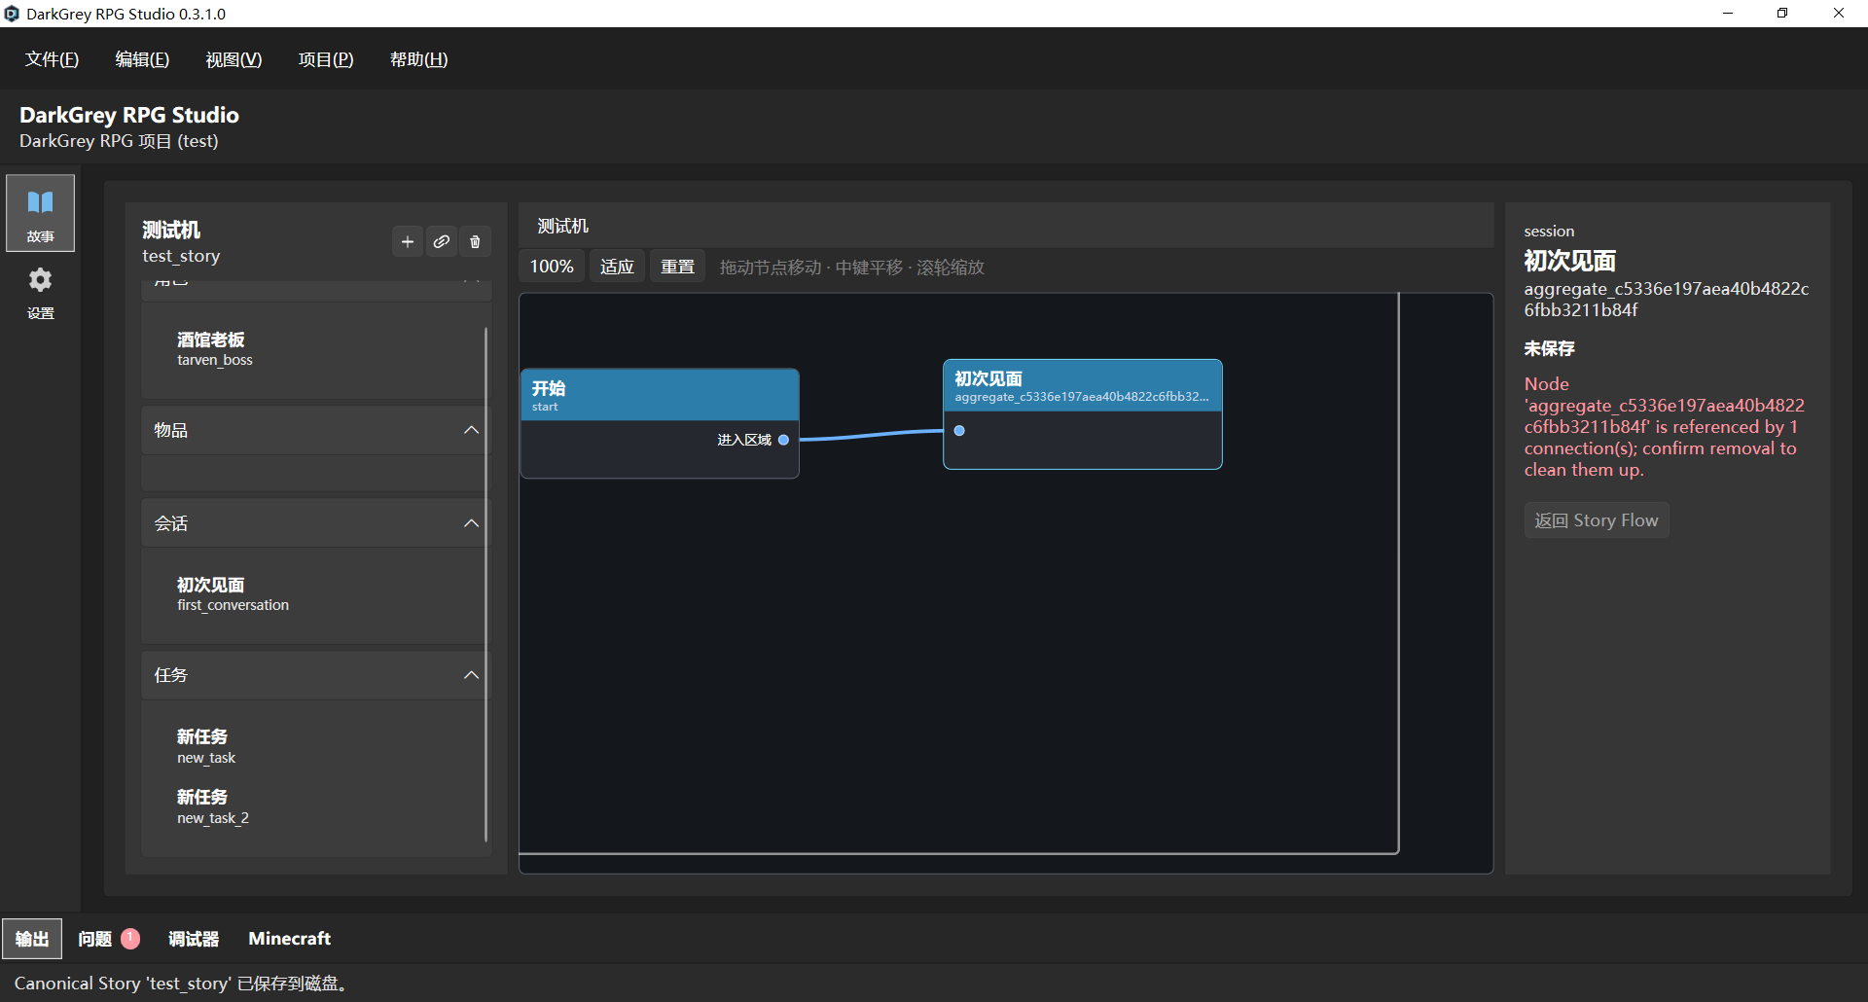
- 如箭头所示，为什么不管哪里都有个“返回Story Flow”的按钮啊，太累赘了完全没用啊。
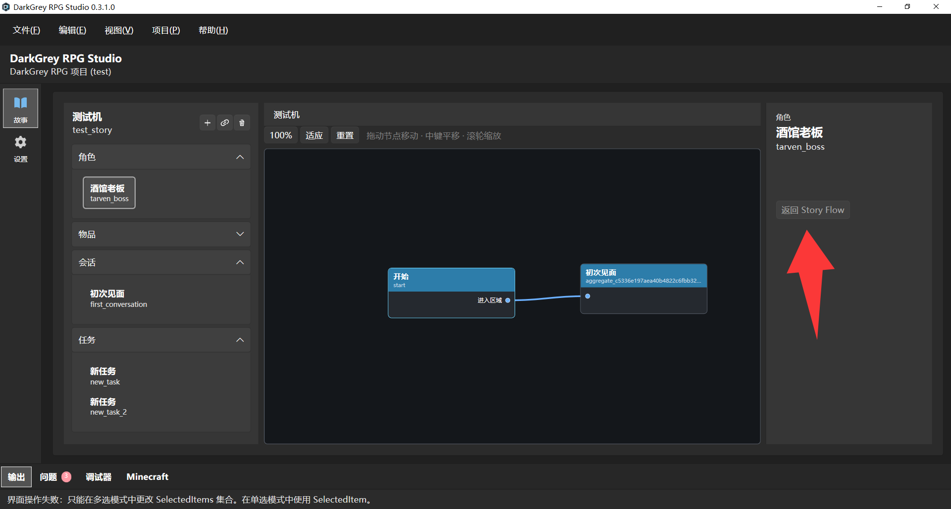
- 如图所示，为什么这个还叫Actor_id？不是说叫npc_id了吗？而且虽然我说应该有个inspect视窗，但是我之前不是说过，节点里面应该有些可配置参数吗？像是节点属性这些东西完全可以和节点本身放在一起啊，如果嫌太长了，可以做个折叠收起来。而且如果你连npc id都放在inspect里面，那我完全没有办法把资源库里面的角色拖进去，因为当我点击角色时，它会跳转到角色的inspect里面去，就没办法拖进【开始】节点的inspect了。
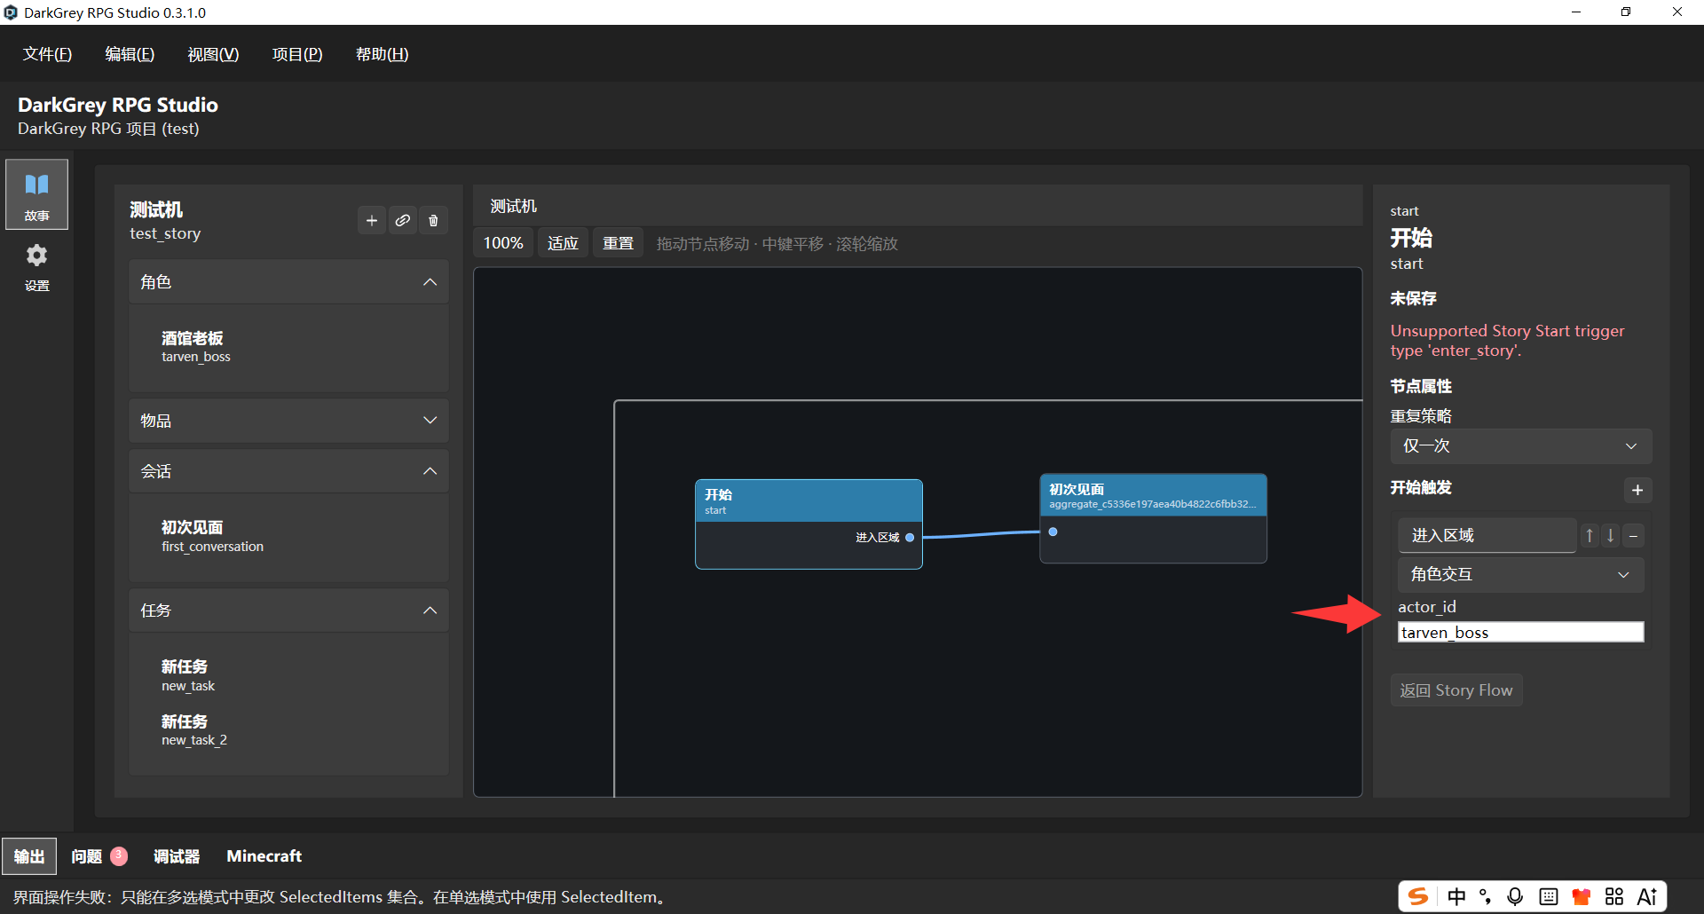
- 为什么我按一下alt，flow里面就会出现如图所示的白色框？太诡异了。
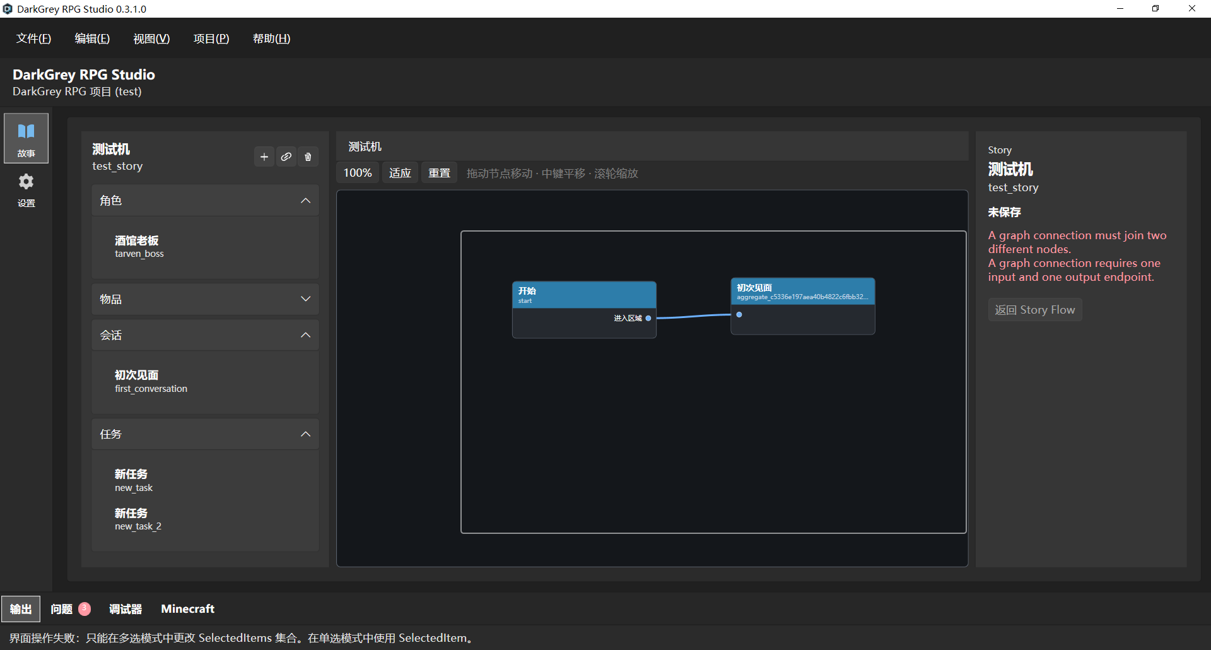
- 如图，这是创建物品的ui，我们之前讨论过item id和group id，这个没有问题。但为什么创建npc的时候没有让玩家选择是个体还是集体？难道依然沿用原本的actor id，没有用npc id吗？？
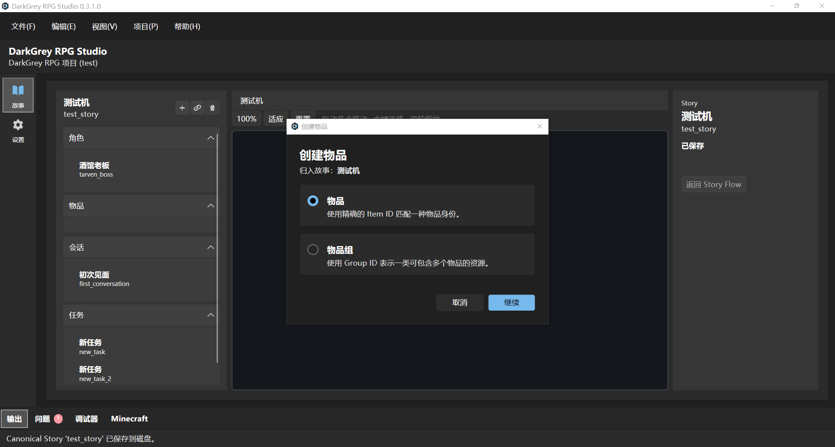
- 如图红圈处所示，目前内部未汉化部分有点太多了，逻辑输出端口和流程输出端口这不是有中文名吗，全都是英文。此外还有很多地方也是汉化不完全，报错也应该要汉化啊，英文报错我都看不懂啊。你如果是为了方便自己维护，至少需要中英双语吧。
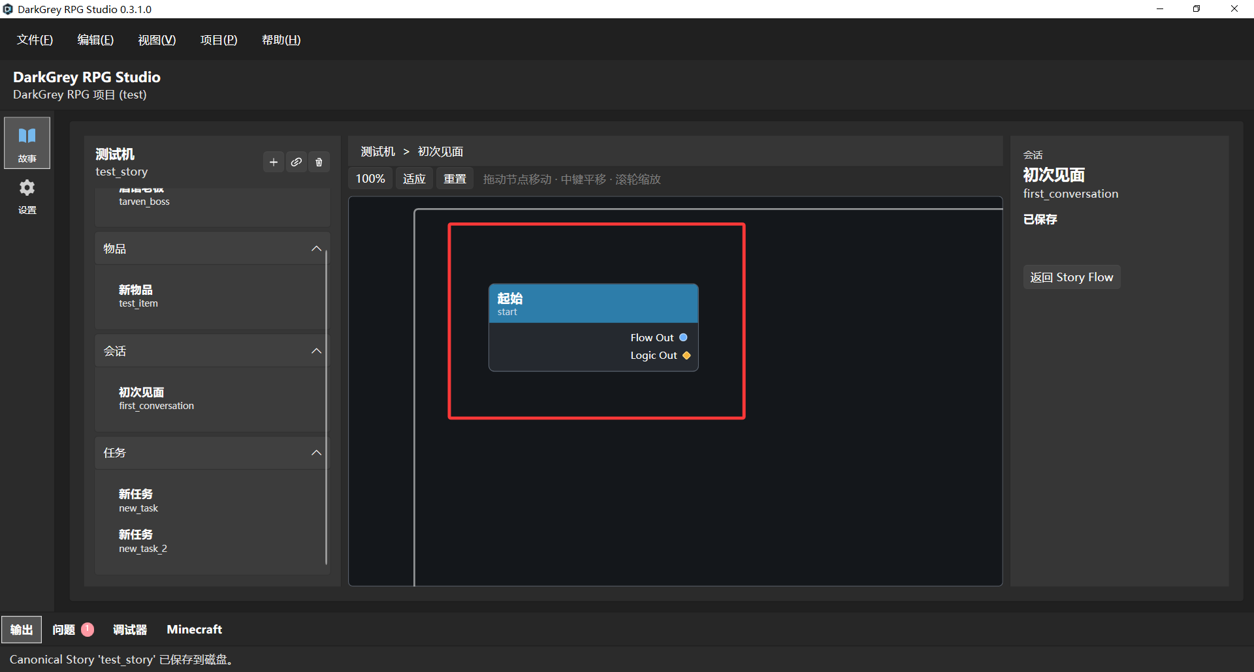
- 这是【会话】节点内部的流程图，“起始”节点就不应该出现在这里，这就是不能添加的节点，为什么要放在这里？其次为什么【选择】节点是灰的？难道因为我没有讨论清楚吗？如果真的是这样的话，你和我明说，我们现在就讨论明白然后让他做上去。【任务】节点里面也一样，【结算】节点也是固定只有一个的，为什么要在“添加”里面看见一个灰色的结算，根本就不能放置就别放在这里。流程图里面也是，【开始】节点本来就是不能放置的，为什么还能在添加节点里面看见，都隐藏起来，这些用户根本不需要看。
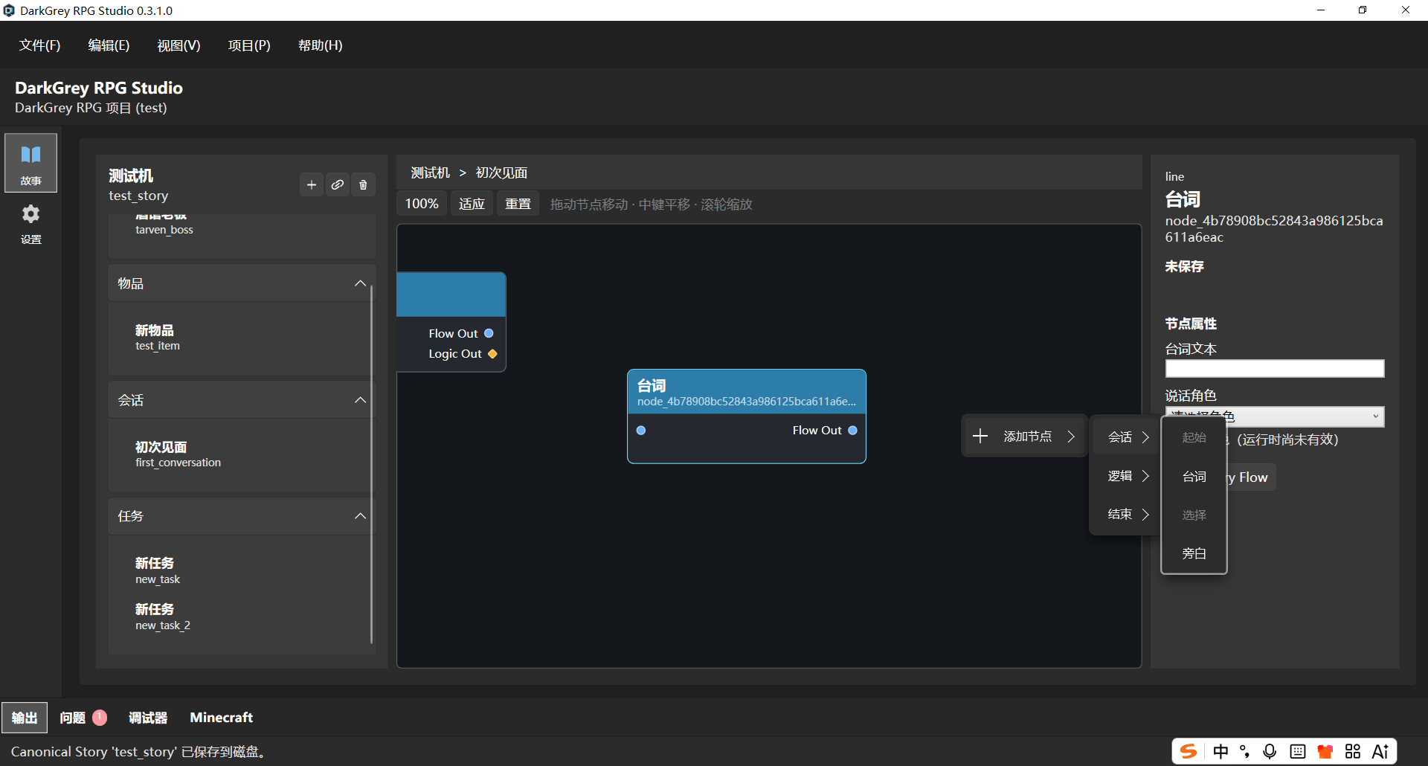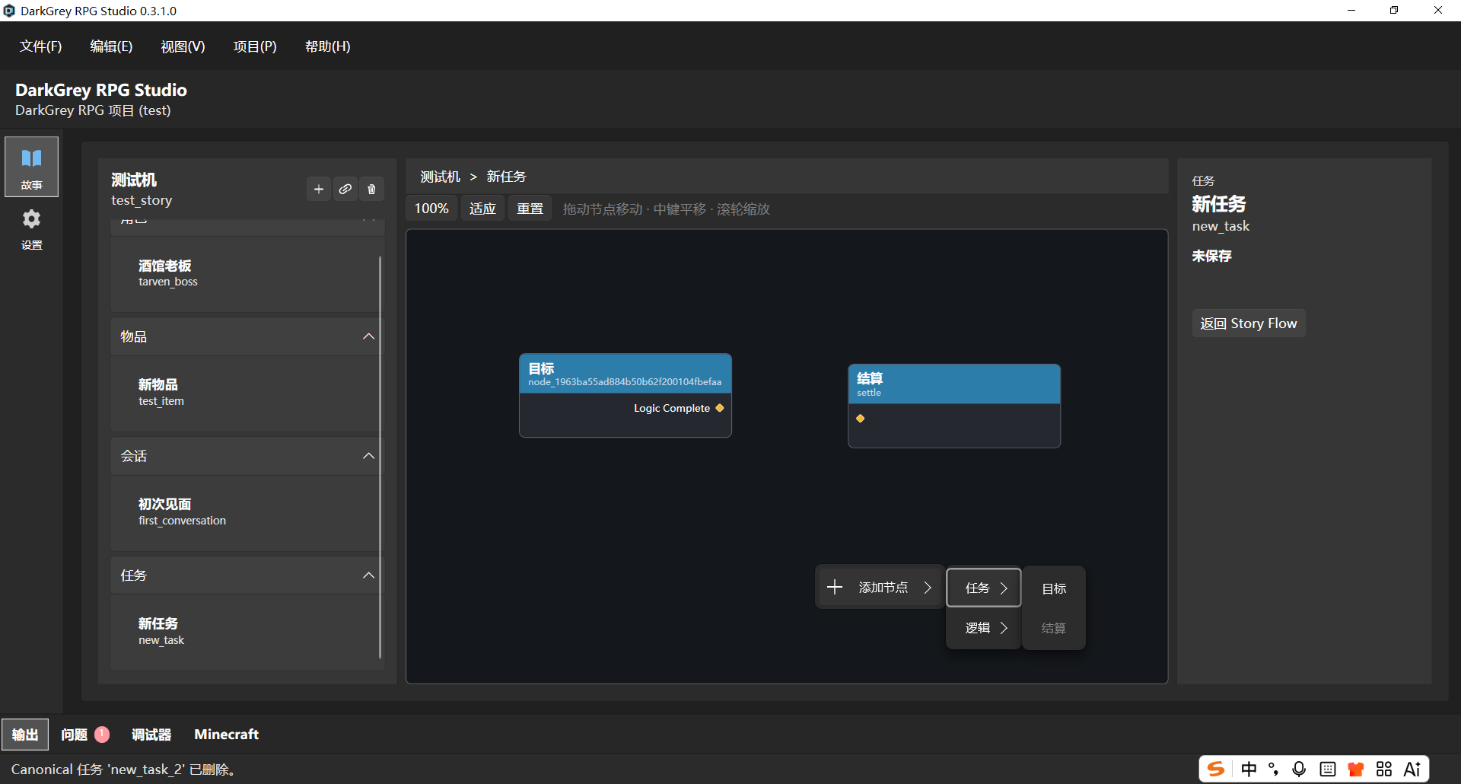
- 动不动就要用户保存，从flow切进【会话】和【任务】内部时总是要用户保存保存，操作非常便秘，你不会切换的时候自己保存一下吗？而且为什么切换界面一定要保存啊，就这样保持原本的样子不行吗？？
- 红框处的资源库，被选中资源应该要有被选中的框吧？现在只有鼠标悬停在上面的时候会有表示，但点击完全不会保留选择框，用户这样容易忘记右边的inspect是谁的视窗，而且点击垃圾桶符号删除时，也容易删错资源。
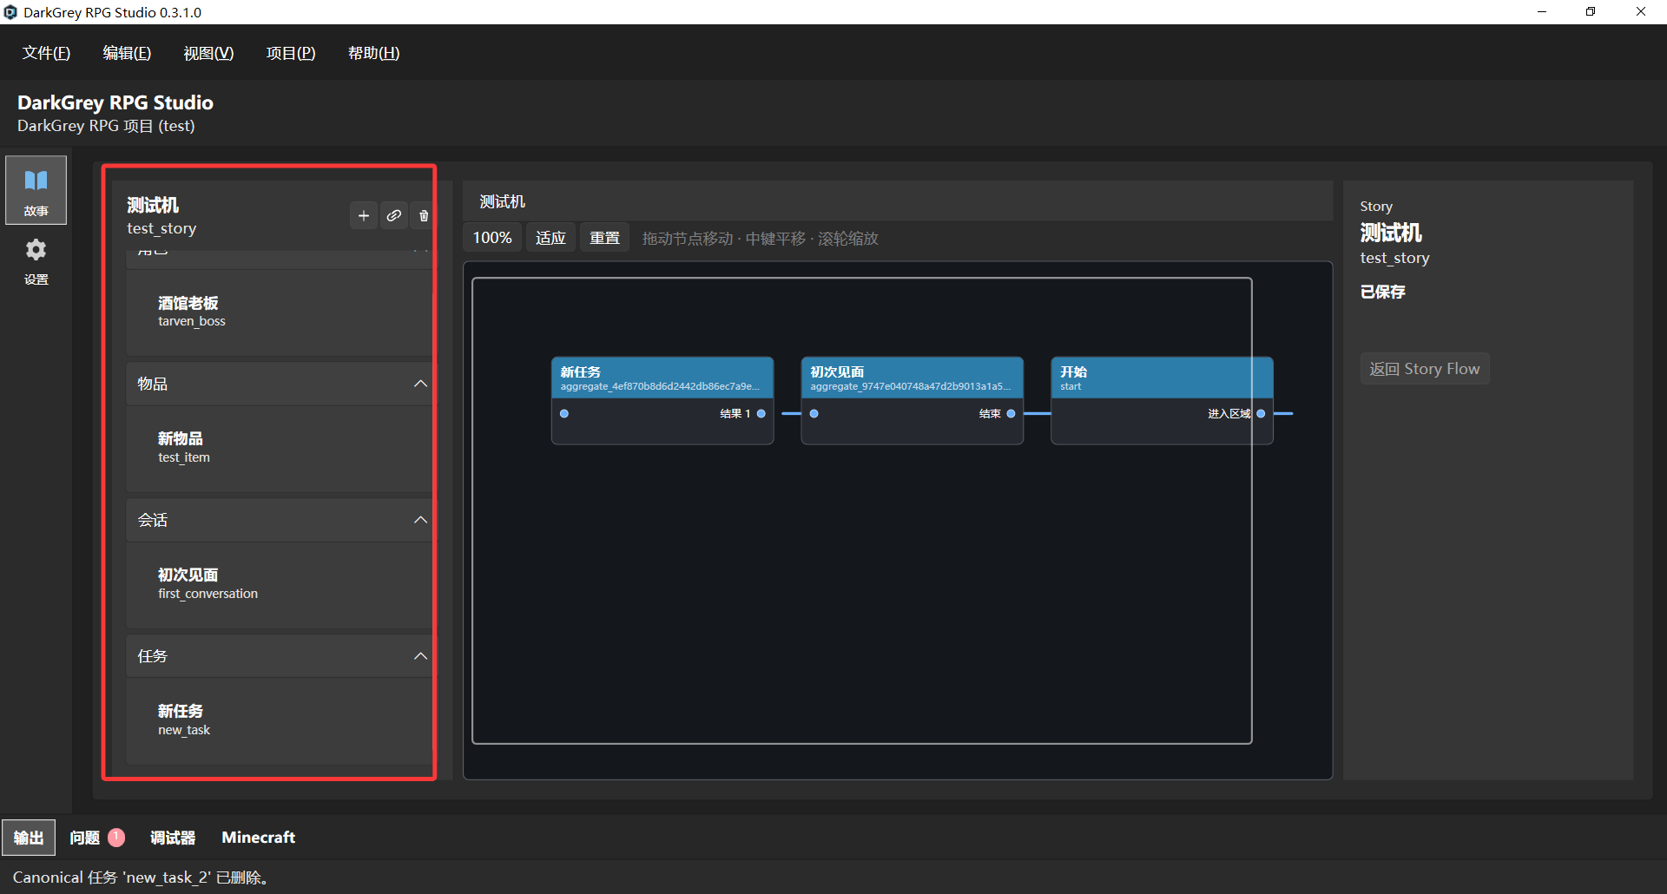
- 气笑了，你这个+号完全不可以连续按，第二个就说重名了。后续命名按照结果1、结果2、结果3左右自动命名不是常识吗？叫新结果岂不是堵死了后续命名了。
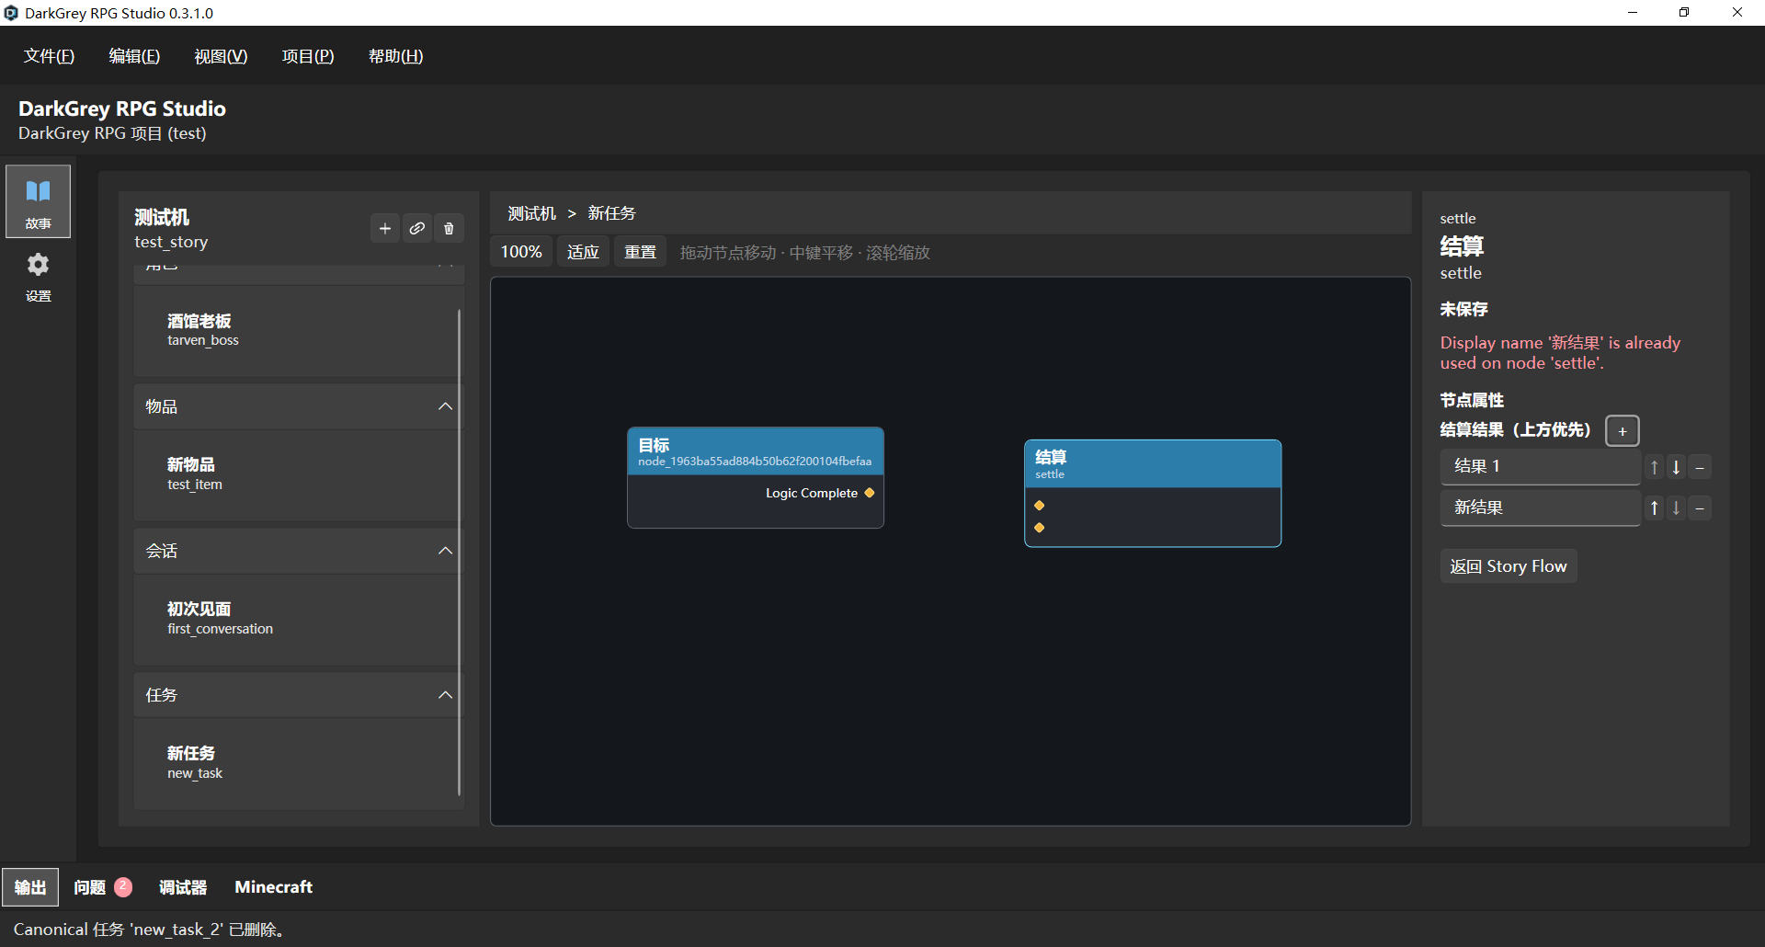
- 节点被添加的动画也很生硬，感觉像是从上到下被逐步刷新出来的一样，太生硬了。
- 目标选择框的样式非常丑，和其他ui完全不搭，而且为什么下拉还是一片白色？？其他的目标类型呢？？
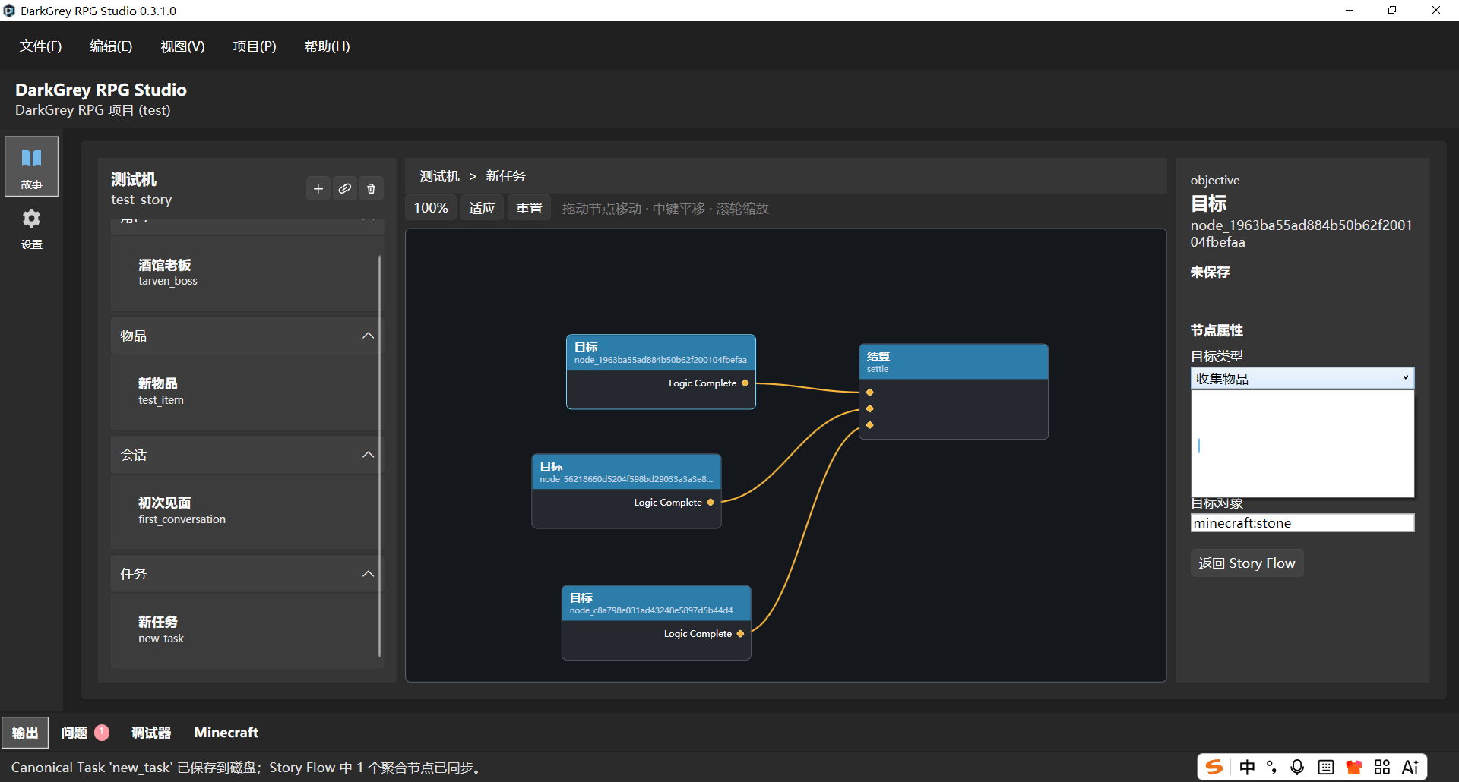
- 这个击杀实体和收集物品的目标对象怎么还是Minecraft内部的命名ID？不是都说了，全部接入我们的角色、物品系统，这里填npc id或者item id或者group id即可，最好就是直接把资源库的物品/角色资源拖进来就可以选中，这样最方便。
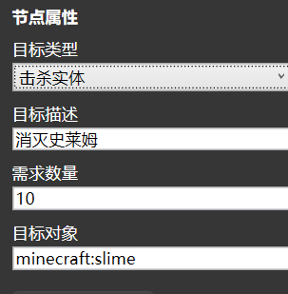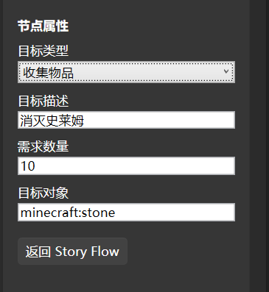
- 而且为什么这个输出端口，仅仅是命名不一样就会对不齐？太诡异了吧。输入端口肯定是统一左对齐的，输出端口肯定是统一右对齐啊。为什么你输出端口居然是左对齐的。
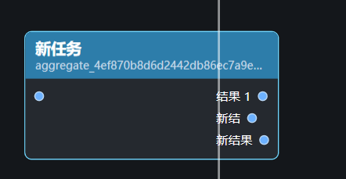
- 这样连接为什么会报错？这样不是我们讨论出来的标准连接方式吗？
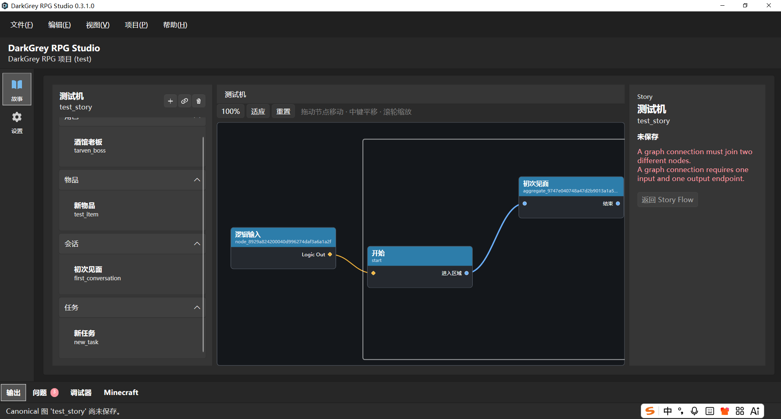
- 【开始】节点最开始被创建时自带的这个“进入区域”的触发条件怎么也删不掉，太离谱了。你说如果不能让触发条件为0我可以接受，但是即使有其他的触发条件，为什么这个“进入区域”这个最初始的触发条件还是删不掉？？？
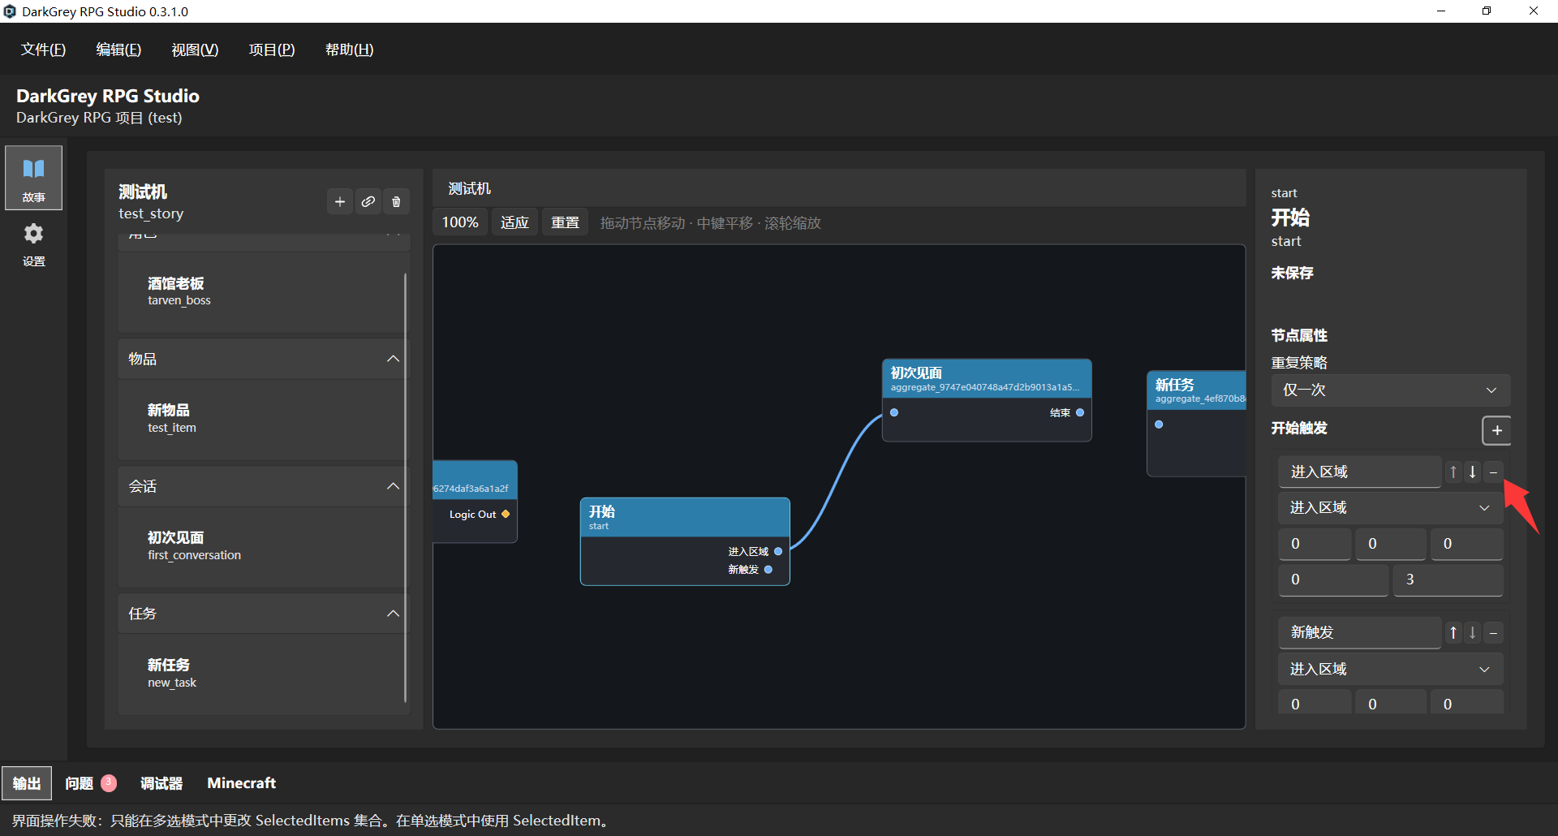
- 为什么“进入故事”的触发方式完全不能选择，一选择就报错？
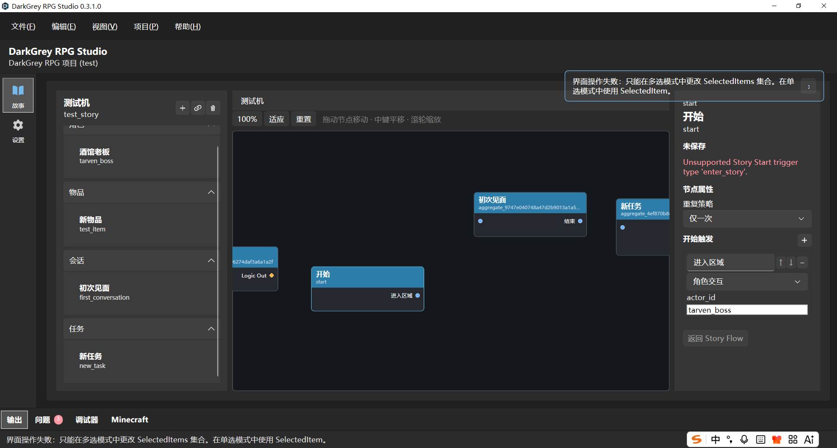
- 再怎么说，你inspect里面的各项配置得给个名字吧？例如【开始】节点，就一个大大的“进入区域”在那里，鬼知道这个框是用来命名的啊，鬼知道角色交互是触发条件啊，得写出来他们是干什么的吧？inspect视窗在godot和unity、blender这些软件里面都快被用烂了，做个简单的视窗ui都做不明白吗？

